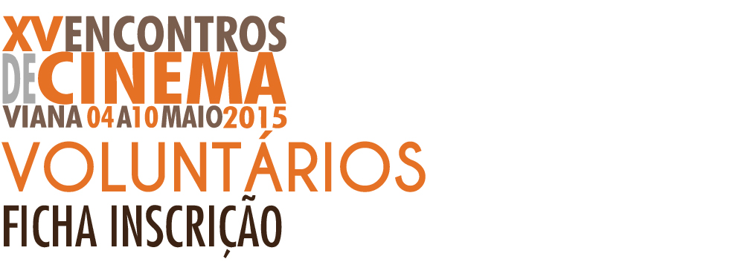
NOME:
DATA DE NASCIMENTO:
MORADA:
CÓDIGO POSTAL:
TELEFONE:
TELEMÓVEL:
E-MAIL:
CARTA DE CONDUÇÃO:

DOMÍNIO LÍNGUA ESTRANGEIRA ESCRITA E FALADA (indicar qual ou quais)

DISPONIBILIDADE | MANHÃ | TARDE | NOITE
Dia 28 abril (terça) | DAS___:___ ÀS___:___ | DAS___:___ ÀS___:___ | DAS___:___ ÀS___:___
Dia 29 abril (quarta) | DAS___:___ ÀS___:___ | DAS___:___ ÀS___:___ | DAS___:___ ÀS___:___
Dia 30 abril (quinta) | DAS___:___ ÀS___:___ | DAS___:___ ÀS___:___ | DAS___:___ ÀS___:___
Dia 1 maio (sexta) | DAS___:___ ÀS___:___ | DAS___:___ ÀS___:___ | DAS___:___ ÀS___:___
Dia 2 maio (sábado) | DAS___:___ ÀS___:___ | DAS___:___ ÀS___:___ | DAS___:___ ÀS___:___
Dia 3 maio (domingo) | DAS___:___ ÀS___:___ | DAS___:___ ÀS___:___ | DAS___:___ ÀS___:___
Dia 4 maio (segunda) | DAS___:___ ÀS___:___ | DAS___:___ ÀS___:___ | DAS___:___ ÀS___:___
Dia 5 maio (terça) | DAS___:___ ÀS___:___ | DAS___:___ ÀS___:___ | DAS___:___ ÀS___:___
Dia 6 maio (quarta) | DAS___:___ ÀS___:___ | DAS___:___ ÀS___:___ | DAS___:___ ÀS___:___
Dia 7 maio (quinta) | DAS___:___ ÀS___:___ | DAS___:___ ÀS___:___ | DAS___:___ ÀS___:___
Dia 8 maio (sexta) | DAS___:___ ÀS___:___ | DAS___:___ ÀS___:___ | DAS___:___ ÀS___:___
Dia 9 maio (sábado) | DAS___:___ ÀS___:___ | DAS___:___ ÀS___:___ | DAS___:___ ÀS___:___
Dia 10 maio (domingo) | DAS___:___ ÀS___:___ | DAS___:___ ÀS___:___ | DAS___:___ ÀS___:___
Dia 11 maio (segunda) | DAS___:___ ÀS___:___ | DAS___:___ ÀS___:___ | DAS___:___ ÀS___:___

- O período com mais atividade ocorrerá de 04 a 10 de maio, e particularmente no fim-de-semana de 8, 9 e 10 de maio.
- Os voluntários poderão disponibilizar o tempo que entenderem.

Envie esta ficha preenchida com letra de imprensa e legível para ao-norte@nortenet.pt ou entregue na:

